DANS CE CADRE | Académie : Session : Septembre 2018
 | Examen : Baccalauréat Professionnel Systèmes Électroniques Numériques Série :
 | Spécialité/option : Télécommunications et Réseaux Repère de l’épreuve : E2
 | Épreuve/sous épreuve : Analyse d’un système Électronique
 | NOM :
 | (en majuscule, suivi s’il y a lieu, du nom d’épouse)  Prénoms : | N° du candidat  (le numéro est celui qui figure sur la convocation ou liste d’appel)
 | Né(e) le :
NE RIEN ÉCRIRE | Appréciation du correcteur  Note :
Il est interdit aux candidats de signer leur composition ou d'y mettre un signe quelconque pouvant indiquer sa provenance.

Baccalauréat Professionnel

SYSTÈMES ÉLECTRONIQUES NUMÉRIQUES
Champ professionnel : Télécommunications et Réseaux

ÉPREUVE E2

ANALYSE D’UN SYSTÈME ÉLECTRONIQUE

Durée 4 heures – coefficient 5

Notes à l’attention du candidat :

- le sujet comporte 3 parties différentes
- partie 1 : mise en situation avec présentation du projet d’installation ;
- partie 2 : questionnement tronc commun ;
- partie 3 : questionnement spécifique, lié au champ professionnel ;
- partie 4 : documents réponses.

- vous devez répondre directement sur les documents du dossier sujet dans les espaces prévus, en apportant un soin particulier dans la rédaction des réponses aux différentes questions ;
- vous ne devez pas noter vos nom et prénom sur ce dossier hormis dans la partie anonymat en haut de cette page ;
- vous devez rendre l’ensemble des documents du dossier sujet en fin d’épreuve.

Partie 1 : Mise en situation et présentation du projet
Centre de congrès Atria de Belfort
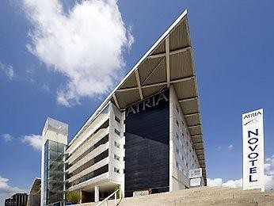

Le Territoire de Belfort dispose d'un Centre de Congrès, nommé Atria. Il permet d'accueillir des salons, des foires, des réunions et des séminaires.

Le Centre de Congrès Atria dispose de nombreuses salles de réunions modulables, d’un amphithéâtre pouvant accueillir jusqu'à 385 personnes, d'un espace d'exposition de 785 m² et d'une salle de banquets d'une capacité de 500 personnes.

Également doté d'une salle de remise en forme, l'hôtel propose 79 chambres spacieuses, lumineuses et bien aménagées. Elles comportent également une connexion Wi-Fi gratuite disponible dans tout l'établissement.

Plan de l’Atria
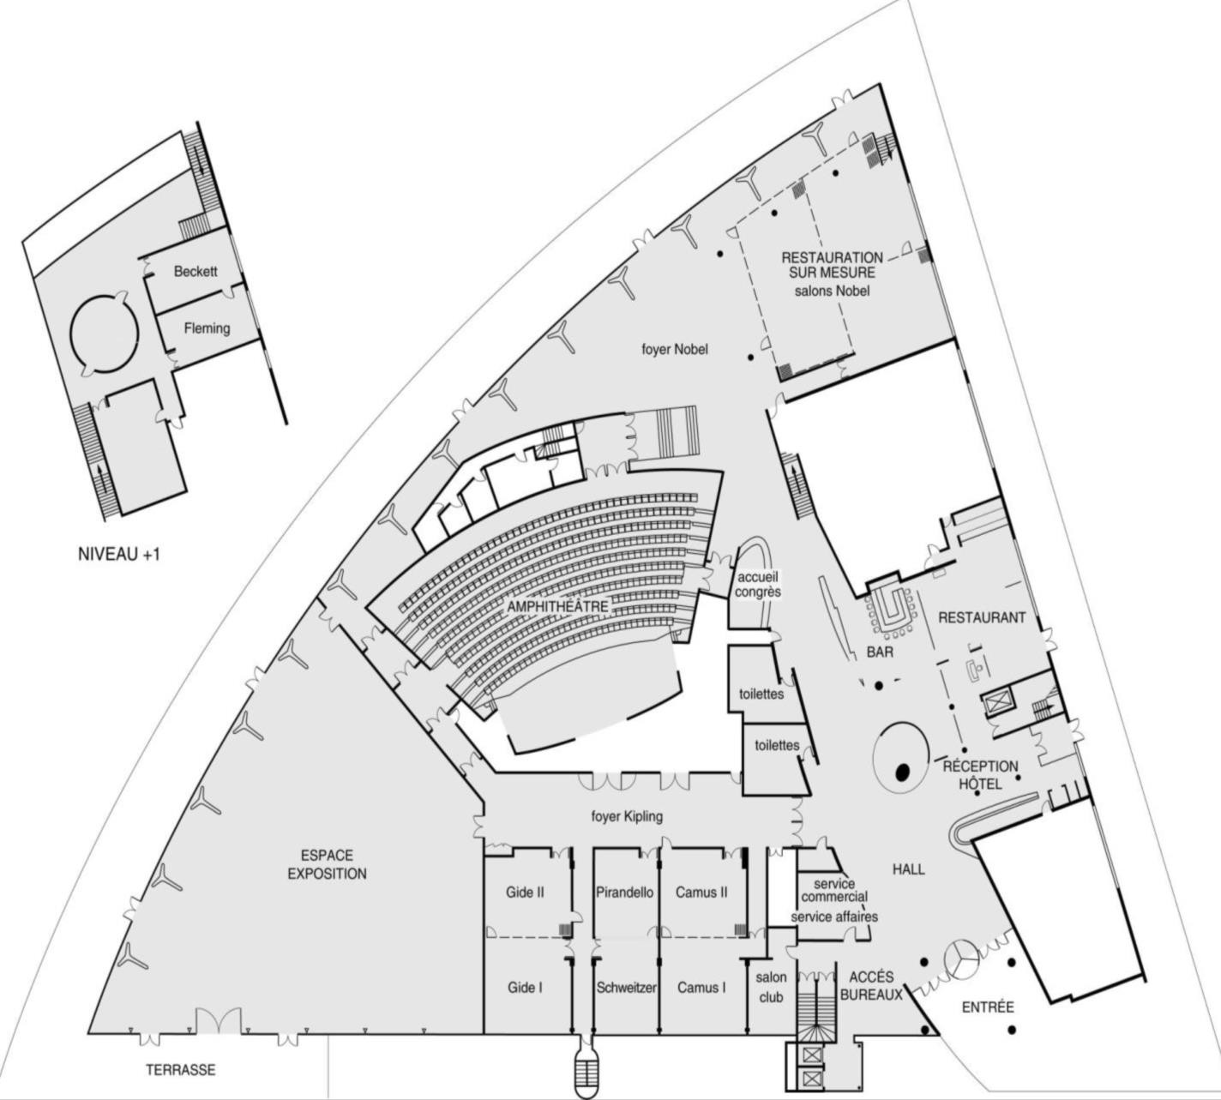

Alarme Sécurité Incendie

L’établissement est équipé d’un système de vidéo surveillance composé de 7 caméras et d’un enregistreur.

Un contrôle d’accès des portes extérieures permet aux clients de l’hôtel de rentrer avec un code en dehors des heures d’ouverture du centre.

L’établissement est classé comme un ERP. A ce titre, un système de détection incendie de 1ère catégorie, réalisé par un équipement d’alarme de type1 adressable, a été installé.

Électrodomestique

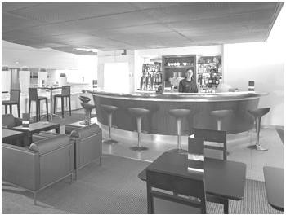

  - Audiovisuel Professionnel
Jusqu’à 1000 personnes peuvent être accueillies dans les différents espaces du centre (amphithéâtre, salles d’expositions, salons.), guidées par un dispositif d’affichage dynamique. Le centre de conférence est équipé de cabines de traduction multi-langues.
L’amphithéâtre est équipé de :
    - vidéo conférence;
    - équipements audio-visuel;
    - podium;
    - pupitre ;
    - matériel Vidéo ;
    - Wi-Fi.

Télécommunication et Réseaux

Au rez-de-chaussée de l’établissement, les clients ont à leur disposition :
- un bar lounge ;
- des équipements informatiques avec connexion Wi-Fi ;
- des consoles de jeux vidéo.

L’hôtel ATRIA est doté d’un espace « bar ». La clientèle peut prendre un café type « expresso ».

– 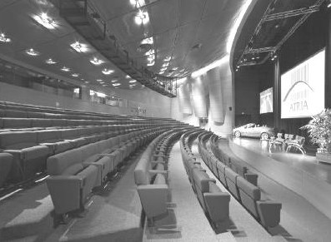

Le système de communication informatique est constitué de :
- un système de communications informatiques dédié à la gestion du site qui est directement en lien avec le groupe national;
- un système permettant de répondre à la demande d’une connexion Wi-Fi pour la clientèle;
- un autre système Wi-Fi a été déployé pour les visiteurs des salles d’exposition et de réunion.

NE RIEN ÉCRIRE DANS CETTE PARTIE
Architecture globale du réseau ADMIN
L’ensemble du réseau est constitué de plusieurs commutateurs et routeurs Cisco. Toutes les ressources sont regroupées dans une salle informatique.
Architecture globale du réseau CLIENTS
Infrastructure basée sur des switchs, des points d’accès Wi-Fi et un routeur. L’ensemble est installé dans deux locaux techniques.
Architecture globale du réseau VISITEURS
Infrastructure basée sur des switchs, des points d’accès Wi-Fi et un routeur. L’ensemble est installé dans un local technique.
Réseau téléphonique :
Le réseau téléphonique de l’hôtel Atria, est composé d’un PBX de la marque Aastra NeXspan modèle D (Aastra XD). Ce PBX, permettant la connexion de 704 abonnés, est ici connecté avec plusieurs lignes réseaux dont :
- un accès groupé RNIS de 4 T0 (= 4 accès de base) avec 30 numéros SDA ;
- 1 ligne RTC pour le fax (support ligne ADSL) ;
- 1 ligne RTC spécifique pour le téléphone analogique de la cage d’ascenseur (ligne ne pouvant appeler que les numéros d’urgence).

Audiovisuel Multimédia

Les 79 chambres climatisées de l'établissement disposent d’un minibar, d’un coffre-fort électronique, d’un téléviseur et d’un bouquet de chaînes reçues par TNT ainsi que d’un téléphone.
La distribution des chaines TV est réalisée avec une centrale programmable TMB.

Électronique Industrielle Embarquée

L’accès des 79 chambres est autorisé par des lecteurs de cartes RFID sur chaque porte de chambres. Ces cartes sont programmées individuellement pour le séjour du client.

À l’accueil, un PC doté d’une application intuitive permet de programmer ces cartes. L’application Vision du fabricant VingCard Elsafe est associée à un programmateur de cartes sur port USB. Ce système offre une grande souplesse d’utilisation et d’exploitation : historique des accès aux serrures, prolongation d’un séjour, changement de chambre, ouverture d’urgence distante, accès à des salles communes (sport, détente, etc.), clé RFID poignet.
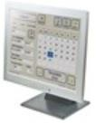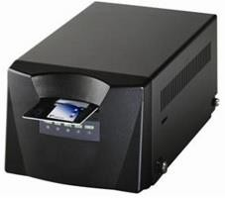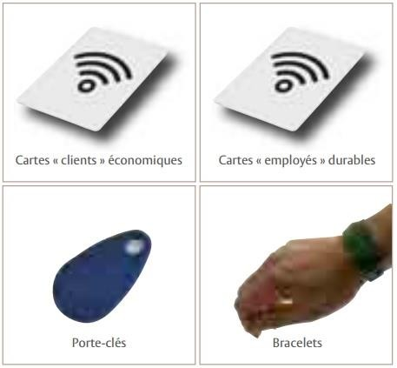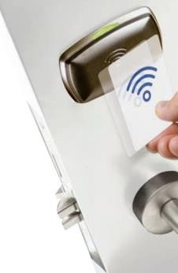

Partie 2 : Questionnement tronc commun

Audio-Visuel Professionnel

Le coffret électrique dans la salle d’exposition permet d’alimenter les différentes lumières ou autres matériels. On vous demande de vérifier la puissance fournie pour alimenter des projecteurs.

Question 2.1.1

Donner le nom des éléments suivant. Dossier Technique Annexe n°1.

Élément | Nom de l’élément
Q1
Q2
Q3
Q4

Question 2.1.2

Indiquer le rôle des éléments en cochant les cases dans le tableau.

Éléments | Q1 | Q2 | Q3 | Q4
Protection des personnes
Protection du matériel

Question 2.1.3

Expliquer l’indication «IP44» écrite sur les prises. Dossier Technique Annexe n°2

Le bloc de puissance (TUTELLO) DMX 4 canaux alimente les quatre projecteurs PAR64 VLP64.

Question 2.1.4
Compléter le tableau d’après la documentation technique du Bloc de Puissance TUTELO :
Dossier Technique Annexe n°3.

Tension d’alimentation
Courant par voie maxi
Courant d’alimentation maxi
Nombre de canaux

Question 2.1.5
Déterminer la puissance de sortie maximale par canal et la puissance totale disponible du Bloc de puissance.

Question 2.1.6
Relever la puissance des projecteurs PAR64 (VLP64). Dossier Technique Annexe n°4.

Projecteur | Ampoule | Puissance
PAR 64 Voie 1 | Ampoule faisceau étroit : LAMP500P64NSP
PAR 64 Voie 2 | Spot CP61 : LAMP500P64S
PAR 64 Voie 3 | Spot CP61 : LAMP500P64S
PAR 61 Voie 4 | Faisceau large CP95 : LAMP1000P64WFL

Question 2.1.7
Vérifier la compatibilité des projecteurs avec le bloc de puissance. Vous vérifierez la puissance par canal et la puissance totale.

Question 2.1.8
Préciser votre niveau d’habilitation minimum pour changer une lampe d’un projecteur de votre propre initiative. Cette intervention est considérée comme une intervention de courte durée.

Télécommunication et Réseau

Lorsqu’un client arrive à l’accueil de l’hôtel, il se voit remettre des informations de connexion au réseau Wi-Fi de l’établissement pour pouvoir accéder à Internet avec son ordinateur portable ou sa tablette.

Voici les informations remises au client :

Paramètres de connexion :

SSID : atria Clé : at12fu58
Identifiant pour accès à internet : duchampsh Mot de passe pour accès à Internet :at69ju87
Information : en accord avec la législation en vigueur, vos accès internet seront archivés pendant la durée de 6 mois, et vous serez identifié par votre adresse MAC.

Question 2.2.1

Donner la signification de Wi-Fi.

Question 2.2.2

À son arrivée à l’hôtel le client ne s’est vu remettre aucun de ces paramètres IP et pourtant, une fois connecté au réseau Wi-Fi, il a accès à Internet.

Expliquer comment le client s’est connecté à l’accès Internet.

En tant que technicien, vous devez intervenir dans le bâtiment de l’hôtel. À votre demande, on vous remet des paramètres de connexion Wi-Fi et d’accès à Internet. Par curiosité, une fois connecté sur le réseau Wi-Fi, vous exécutez la commande ipconfig/all sur votre ordinateur portable. Le résultat se trouve dans le dossier technique Annexe n°5.

Question 2.2.3

Donner l’adresse IP obtenue.

NE RIEN ÉCRIRE DANS CETTE PARTIE
Question 2.2.4

Préciser le masque de sous–réseau.

Question 2.2.5

Exprimer puis calculer le nombre maximum d’hôtes pour ce masque de sous-réseau.

La ligne RTC de l’installation permet la transmission et la réception des fax. Cette ligne sert aussi de support pour l’accès ADSL de l’hôtel. Le signal transitant sur cette dernière sera donc composé de fréquences correspondantes à la voix sur le RTC (0 à 4 KHz) et de fréquences correspondantes à l’ADSL (25 à 1104 KHz). Afin de n’avoir aucune perturbation au niveau du PBX, un filtre ADSL va être placé entre la ligne et le PBX. Ce filtre aura pour but d’atténuer les fréquences de l’ADSL et de ne laisser passer que les fréquences de la téléphonie classique.

Question 2.2.6

Donner le type de filtre utilisé pour ne laisser passer que les fréquences du RTC.

NE RIEN ÉCRIRE DANS CETTE PARTIE
Ci-dessous le diagramme de Bode du filtre mis en place dans notre installation téléphonique.

Gain (en dB) Diagramme de Bode du filtre ADSL
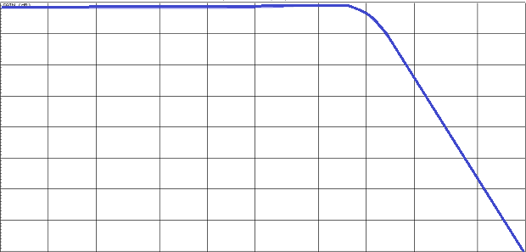
0

-5

-10

-15

-20

-25

-30

-35

-40
50 100 200 500 1K 2K 5K 10K 20K 50K 100K

Fréquence (en Hz)
Question 2.2.7

Donner la fréquence de coupure de ce filtre.

Question 2.2.8

Donner la bande passante de ce filtre.

Question 2.2.9

Donner la pente du filtre en dB/décade.

Question 2.2.10

En déduire l’ordre du filtre.

NE RIEN ÉCRIRE DANS CETTE PARTIE

Alarme Sécurité Incendie

Pour autoriser l’accès aux clients tard dans la nuit, le centre est équipé d’une centrale ELA CT1000+ relié à un clavier extérieur. Voir Dossier Technique Annexe n°6.

Question 2.3.1

Donner le nombre de conducteurs du bus RS485 de la centrale.

Question 2.3.2

Indiquer la longueur maximum du bus RS485.

Question 2.3.3

Donner le nombre de périphériques maximum que l’on peut ajouter à la centrale.

Question 2.3.4

Nous pouvons brancher une gâche électrique sur le clavier.

Donner la signification de NO, NF et C repérés sur les sorties 1 et 2 des périphériques.

Question 2.3.5

Indiquer la fonction du contact d’autoprotection.

NE RIEN ÉCRIRE DANS CETTE PARTIE
Question 2.3.6

Compléter le schéma de câblage ci-dessous en respectant les contraintes suivantes :

- la gâche sera commandée par la sortie 1 du clavier ;
- on ne tiendra pas compte du câblage de l’autoprotection.

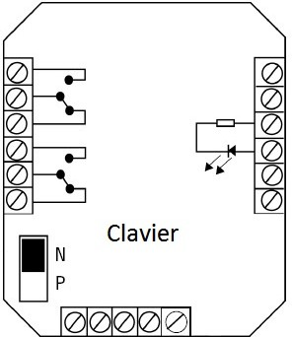
Gâche

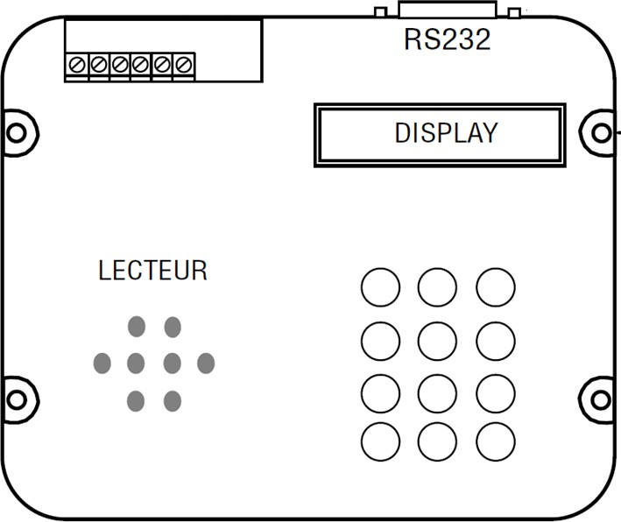

+12V 0V

Alimentation

NE RIEN ÉCRIRE DANS CETTE PARTIE

Audiovisuel Multimédia

Chaque chambre est équipée d’un téléviseur Philips (Dossier Technique Annexe n°7) et de son bouquet de chaînes reçues par TNT.

Question 2.4.1

Enoncer la technologie de la dalle utilisée pour l’affichage vidéo du téléviseur.

Question 2.4.2

Citer deux technologies de rétroéclairage pour un écran LCD.

Question 2.4.3

Relever la résolution de notre téléviseur.

Question 2.4.4

Calculer le nombre de pixels maximal du téléviseur.

Question 2.4.5

Donner 2 façons de mettre à jour le logiciel.

NE RIEN ÉCRIRE DANS CETTE PARTIE
Question 2.4.6

Compléter le tableau en mettant une croix.

Liaisons | Analogique | Numérique
Composite
Péritel
S Vidéo
HDMI

Électrodomestique

Une machine à café de type « WMF 1400 » est installée depuis quatre ans dans l’établissement (Dossier Technique Annexe n°8). Le modèle existant est en dysfonctionnement et vous devez réaliser un dépannage de premier niveau. Cet appareil est doté de deux systèmes, une chaudière vapeur (vapeur = steam en anglais) et un chauffe-eau (chaudière = boiler en anglais) pour l’élaboration des différentes boissons.
Vous prenez en charge la machine et vous réalisez un premier diagnostic. A la mise sous tension de l’appareil, un code panne apparait sur l’écran :
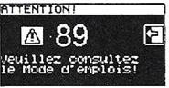
Question 2.5.1
Donner la désignation de l’erreur de ce code panne. Dossier Technique Annexe n°9.

Question 2.5.2
Vous constatez qu’une tension est bien présente aux bornes de l’élément thermique.

Indiquer la préconisation du fabricant. Dossier Technique Annexe n°10.

Question 2.5.3
Indiquer la recommandation donnée par le constructeur concernant la durée de vie du chauffe-eau. Dossier Technique Annexe n°11.

NE RIEN ÉCRIRE DANS CETTE PARTIE
Question 2.5.4

Vous changez l’élément défectueux et mesurez la résistance sur le capteur de température à 110°C.

Retrouver la valeur approximative de votre mesure (entourer la bonne réponse). Dossier Technique Annexe n°12.

6000 Ω 3000 Ω 1000 Ω 600 Ω 200 Ω

Question 2.5.5

Entourer, sur le schéma électrique de la machine à café du Document Réponse DR1, les composants cités ci-dessous en respectant les couleurs. Dossier Technique Annexe n°13.

    - En vert : la CTN de la chaudière vapeur,
    - En bleu : les deux limiteurs de température du chauffe-eau.

Question 2.5.6

Donner le repère du débitmètre flowmeter.

Électronique Industriel Embarquée

L’hôtel possède actuellement 79 chambres et votre patron vous annonce qu’un agrandissement de 53 chambres supplémentaires est prévu.
Il vous demande d’anticiper l’agrandissement en permettant au système R.F.I.D de pouvoir gérer l’accès aux nouvelles chambres. Vous allez donc être obligé de reprogrammer le type d’encodage de la trame des badges du système R.F.I.D. Voir Dossier Technique Annexe n°14.

Question 2.6.1

Donner la signification de l’acronyme RFID.

NE RIEN ÉCRIRE DANS CETTE PARTIE
Question 2.6.2

Calculer le nombre de chambres disponibles après agrandissement.

Le lecteur envoie un signal d’interrogation particulier auquel répond la carte RFID. L’une des réponses les plus simples possibles est le renvoi d’une identification numérique unique au monde. Le standard utilisé est le SGTIN-96 dont la longueur est de 96 bits. En décodant cette trame, on obtient les informations sur le fabricant, le numéro correspondant à un type de produit et son numéro de série. Ces informations sont bien utiles par exemple pour tracer un produit.
Ici, le type de produit est codé sur 7 bits, on considère qu’une porte est un produit. Question 2.6.3
Calculer le nombre de produits différents pouvant être adressés avec un mot de 7 bits.

Question 2.6.4

En déduire le nombre de portes que peut commander le système R.F.I.D.

Question 2.6.5

Expliquer si le produit actuel peut gérer les 53 nouvelles chambres.

Question 2.6.6

Déterminer le nombre de bits du produit à mettre dans la trame afin de gérer toutes les chambres après l’agrandissement.

Question 2.6.7

Sachant que le nombre de bits d’une trame en encodage SGTIN-96 reste constant à 96 bits.

Déterminer le nombre de bit du code partition et du code fabricant de la trame après agrandissement.

Partie 3 - Questionnement spécifique

Étude de l’installation téléphonique existante - Annexe N° 15.

La direction de l’hôtel pense que leur installation téléphonique est insuffisamment dimensionnée par rapport à leurs besoins. Elle souhaite avoir 12 communications simultanées. Actuellement, l’installation téléphonique de l’hôtel comporte un groupement d’accès RNIS. Ce groupement d’accès est composé de quatre accès de base T0 RNIS. En annexe N°15, vous trouverez les spécifications techniques, ainsi que les différents types de ligne RNIS commercialisées par Orange.

Question 3.1.1
Indiquer le nombre de canaux B dont dispose notre installation.

Question 3.1.2
Déterminer, en fonction de la réponse à la question précédente, le nombre de communications (voix) simultanées que nous pourrons effectuer avec notre accès groupé.

Question 3.1.3
Indiquer parmi les offres commerciales fournies, l’offre qui vous semble la plus appropriée pour avoir douze communications simultanées.

Question 3.1.4

Lors de l’installation d’une ligne RNIS chez un client, les opérateurs téléphoniques mettent en place un dispositif spécifique. Ce dispositif permet d’établir une liaison entre le réseau RNIS français et l’installation du client (PBX, Poste RNIS, …).

Déterminer, le nom du dispositif qu’il faudra mettre en place pour un accès groupé. Vous donnerez son abréviation et sa signification.

L’installation téléphonique de l’hôtel est composée des périphériques suivants :

    - 1 PBX NeXspan modèle D (Aastra XD) composé de deux coffrets (1 coffret principal et 1 coffret secondaire) en mode simplex possédant différentes cartes d’extensions
    - 1 groupement RNIS de 4 interfaces
    - 2 lignes RTC
    - 30 bornes DECT (chacune à 4 voies)
    - 25 postes numériques
    - 132 Postes analogiques (dont 79 spécifiques chambres de l’hôtel)
    - 25 Postes DECT.

L’Annexe N°16 présente 2 tableaux récapitulant les emplacements physiques et les références des cartes implantées dans les 2 coffrets du PBX.

Question 3.1.5

Compléter le tableau ci-dessous, d’après les annexes N°16 et 17, en indiquant le nombre de chacune des interfaces.

 | Nombre d’interfaces  sur le PBX | Nombre d’interfaces  utilisées sur le PBX | Nombre d’interfaces  libres sur le PBX
Interfaces pour ligne RTC | 4 | 2 | 2
Interfaces pour T0/S0 |  |  | 2
Interfaces numériques |  |  | 7
Interfaces analogiques spécifiques hôtel |  |  | 17
Interfaces analogiques (autres que hôtel) |  |  | 11

Notre installation téléphonique possède un répartiteur, qui permet d’établir une liaison entre les différentes interfaces du PBX et les différentes prises télécom de l’installation (prise 8 plots et RJ45).
Des sous répartiteurs sont présents dans l’installation entre le répartiteur général et les différentes prises téléphoniques.
Ces répartiteurs sont composés de module CAD (module pouvant accueillir 8 paires de cuivres) permettant un câblage par paire. L’annexe N°18 est un récapitulatif des différentes normes de câblage téléphonique et informatique. Le type de câble utilisé dans notre installation téléphonique est de catégorie 5, UTP et utilise la norme de câblage EIA/TIA 568B.
Un second TPE (Terminal pour les cartes bancaires) va être mis en place au comptoir de l’Hôtel. Le TPE sera branché sur une position analogique libre du PBX. Etant proche du répartiteur général, la prise sera directement connectée sur celui-ci sans passer par un sous répartiteur.

NE RIEN ÉCRIRE DANS CETTE PARTIE
Question 3.1.6

Identifier la (les) paire(s) utilisée(s) en téléphonie avec un câble à quatre paires catégorie 6 norme 568B, en vous servant de l’annexe N°18. Vous donnerez pour chaque paire son numéro ainsi que la couleur des deux conducteurs.

L’électricien a mis en place les câbles, le module et la prise. Un schéma de l’installation doit être réalisé.

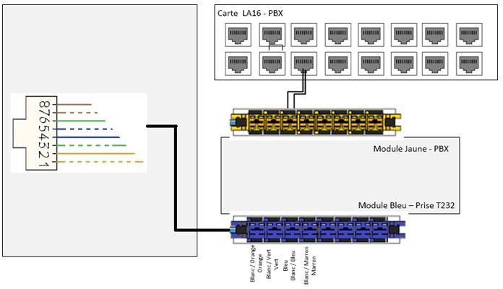

Question 3.1.7

Tracer, sur le schéma précèdent, le branchement à effectuer entre le module jaune PBX et le module bleu T232.

Question 3.1.8

Entourer, sur le schéma précèdent, la paire sur la RJ45 utilisé pour la liaison téléphonique entre le module T232 et la prise RJ45.

L’entreprise a mis en place plusieurs groupements de postes au sein de son installation. Le principe du groupement de postes est de faire sonner plusieurs postes téléphoniques à l'aide d'un seul numéro d'appel virtuel (numéro de groupement). Ainsi on peut aisément par exemple appeler d’un seul numéro, tous les postes du service comptabilité. Malheureusement la configuration actuelle ne répond pas à l’attente du client.

Question 3.1.9

Identifier les quatre types de groupement de postes possibles sur ce PBX d’après l’annexe N°19,

Le groupement 520 est un groupement pour le service comptabilité. Ce service est composé de 9 personnes qui s’occupent de la comptabilité de l’établissement.

Le groupement aurait dû permettre de faire sonner simultanément les neuf postes, mais actuellement seulement huit postes peuvent être joints.

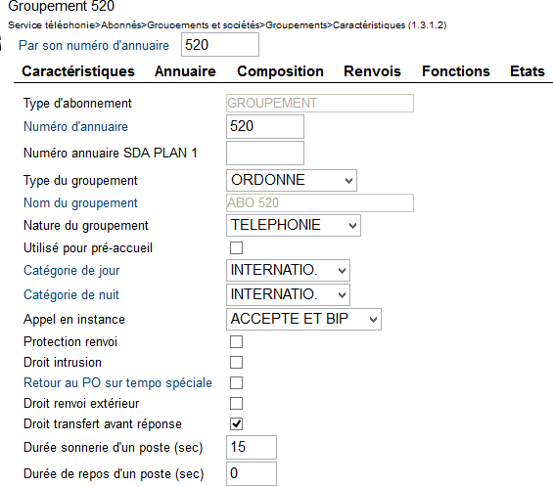
Ci-dessous, une copie d’écran du menu de configuration du groupement 520.

Question 3.1.10

Identifier le problème qui ici ne permet pas de faire sonner simultanément les neuf postes du groupement.

Étude de la solution Wi-Fi - Annexes N° 20 à 22

On désire équiper le rez-de-chaussée d’une couverture Wi-Fi. Cette zone comprend une salle des expositions, et un petit amphithéâtre. La couverture Wi-Fi est assurée par quatre points d’accès.

Question 3.2.1

Indiquer dans quel mode de fonctionnement se trouve-t-on : « Infrastructure » ou « ad hoc ».

Paramètres de connexion remis au client :
Paramètres de connexion :
SSID : atria Clé : at12fu58
Identifiant pour accès à internet : duchampsh Mot de passe pour accès à Internet : at69ju87
Information : en accord avec la législation en vigueur, vos accès internet seront archivés pendant la durée de six mois, et vous serez identifié par votre adresse MAC.

Question 3.2.2

Indiquer si l’identifiant « atria » fait référence à un IBSS, un BSS ou à un ESS, justifier pourquoi en utilisant l’annexe N°20.

On désire maintenir un débit d’au moins 48 Mbps. Pour simplifier, on ne tiendra pas compte des éventuelles pertes dues aux cloisons. On part du principe qu’on a potentiellement un nombre important d’utilisateurs réunis sur une faible surface.

Question 3.2.3

Identifier le type d’architecture Wi-Fi à utiliser.

Question 3.2.4

Indiquer alors la distance maximum qui doit séparer deux points d’accès contigus.

Les points d’accès Wi-Fi ont été positionnés. Il faut maintenant les configurer.

Sur l’annexe N°21, on trouve une répartition des canaux de fréquence utilisés. Les 4 points d’accès ont gardé par défaut le même canal de diffusion.

Question 3.2.5

Expliquer pourquoi ce choix n’est pas le bon. Pour cela, donner votre avis dans le cas de 70 accès Wi-Fi concomitant, notamment en ce qui concerne le débit.

NE RIEN ÉCRIRE DANS CETTE PARTIE
Afin d’éviter les effets négatifs décrits précédemment, on décide d’attribuer les canaux de fréquence en retenant les canaux qui n’ont pas de « chevauchements ».

On décide néanmoins de conserver le canal n°1 pour le Point d’accès (WAP) n°1. Question 3.2.6
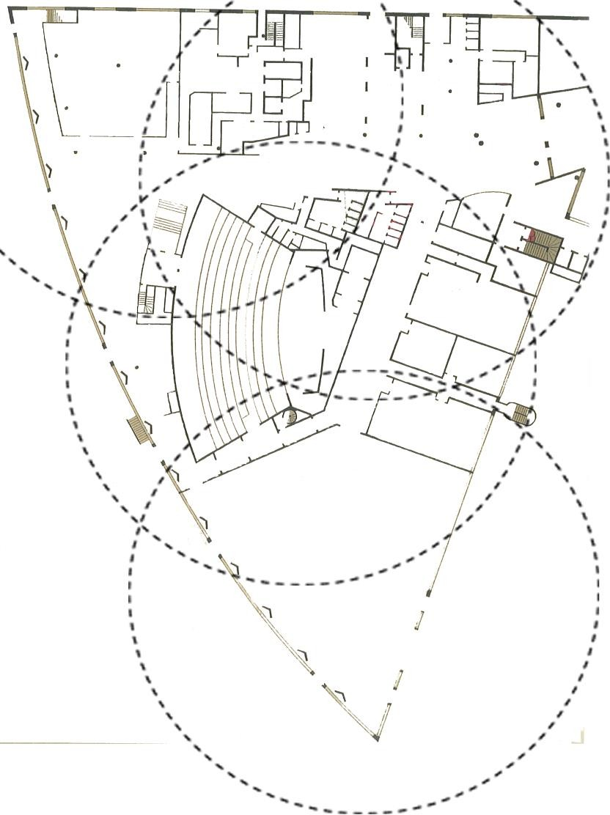Sur le plan ci-dessous, attribuer les canaux aux différents WAP.
WAP4
WAP3
WAP2
WAP1

WAP1
canal : 1
canal : | WAP2
canal : | WAP3
canal : | WAP4

Étude de l’infrastructure des commutateurs - Annexes N°23 à 25.

Afin de rationaliser l’infrastructure, il a été décidé de mutualiser les équipements des réseaux
« clients hôtel » et « visiteurs expo », sur un matériel commun, tout en maintenant une séparation de fait entre ces réseaux. Pour séparer les réseaux « clients hôtel » et « visiteurs expo », il a été décidé de créer des VLANs sur les commutateurs.

Le nouveau plan de la structure physique est donné à l’annexe N°23.

Les deux empilements de commutateurs sont reliés par fibre optique, sur les ports Gigabits
« uplink ».

Le commutateur de tête sur l’empilement est un Cisco Catalyst C2960G-24TC-L.

Sur chaque empilement de commutateurs, on a créé deux VLANs afin de séparer les postes « clients hôtel » des postes « visiteurs expo ». Il s’agit de vlan de type « port-based vlan ».

Question 3.3.1

Citer deux avantages que procurent les VLANs.

Les commutateurs A1 et B1 sont reliés par un agrégat de liens (liens agrégés ou agregated link) utilisant le protocole LACP (Link Agregation Control Protocol). Cet agrégat de liens utilise les deux ports uplink Gigabit Ethernet avec fibre optique, en parallèle.

Question 3.3.2

Indiquer les deux avantages procurés par cet agrégat de liens.

Les commutateurs de tête, A1 et B1 sont divisés en deux VLANs tels que décrits sur l’annexe N°23.
    - Les ports sont répartis équitablement dans les deux VLANs (ports de 1 à 10 « clients hôtel » ports 11 à 20 « visiteurs expo »)
    - Les ports uplink 23 et 24 sont attribués à l’agrégat de lien trk1 qui relie les deux empilements
    - Seul le port 21 reste dans le VLAN 1
    - Le pare-feu vers lequel les trafics issus des 2 VLANs convergent, est relié au commutateur A1 sur le port 22
(Afin de permettre le transfert de trafic issu de deux VLANs EXPO et HOTEL, certains ports doivent nécessairement appartenir à ces deux VLANs)

Question 3.3.3

Compléter le tableau suivant qui servira à la configuration du commutateur A1 en indiquant le VLAN id auquel les ports doivent appartenir.

Plages de ports | VLAN id tagged | VLAN id untagged
ports 1 à 10 |  | 10
ports 11 à 20
port 22
port « agrégat trk1 »

Question 3.3.4

Indiquer le protocole qu’il faut utiliser pour qu’un port puisse transmettre un trafic issu de deux VLANs.

1
Les points d’accès Wi-Fi sont reliés aux commutateurs Cisco C2960-24PC-L. On désire utiliser la technologie PoE.

Question 3.3.5

Indiquer la signification de PoE et préciser sa fonction.

Question 3.3.6

Citer deux avantages que procure PoE.

Question 3.3.7

Entourer les broches permettant d’alimenter le point d’accès en mode POE avec les 2 paires non utilisées.

8
7
6
5
4
3
2
1

Étude de l’accès à Internet - Annexe N°25

Le réseau d’adresse 172.18.0.0 est divisé en deux sous-réseaux par le masque 255.255.248.0.
Le firewall FW est relié au commutateur A1 par une seule carte réseau. Cette carte réseau est divisée en deux cartes « virtuelles » qui sont respectivement liées, aux VLANs 10 et 20 :

Interface RLT100_VLAN10 pour le VLAN 10 : 172.18.87.1 /21 Interface RLT100_VLAN20 pour le VLAN 20 : 172.18.167.1 /21

Quand un visiteur se connecte sur le Wi-Fi de la zone « EXPO », il recevra ses paramètres IP par le service DHCP installé sur le firewall, sur l’interface RLT100_VLAN20.
    - Seules les 511 premières adresses du sous-réseau sont disponibles pour être affectées à des postes itinérants
    - L’adresse est attribuée pour 12 heures maximum Question 3.4.1
Donner l’adresse du sous-réseau correspondant au VLAN 20.

Question 3.4.2

Indiquer les 4 paramètres IP nécessaires (sans proxy) pour un accès à Internet.

Question 3.4.3

Configurer le service DHCP en complétant le tableau ci-dessous :

Étendue | 172.18.160.0
adresse de début :
adresse de fin :
masque de sous-réseau :
durée du bail : | (exprimé en secondes)
Options | Routeur
 | Serveurs DNS

Lors de la mise en service et essais avec des visiteurs, on a constaté que l’accès à internet était aléatoire. Deux captures de trames, données sur l’annexe N°26, ont donc été réalisées. Elles correspondent à un accès Internet réussi et à un échec d’accès.

Sur la première capture, on constate une requête http réussie sur un serveur publique en trame 171. Pour pouvoir accéder à ce serveur une résolution ARP (trames 120 et 121) ainsi qu’une résolution DNS (trames 163 et 166) sont nécessaires.

Les questions qui suivent portent sur la trame n°120. Question 3.4.4
Indiquer le protocole utilisé, et l’adresse MAC de destination.

Question 3.4.5

Indiquer l’information en réponse à cette requête dans la trame n°121.

Question 3.4.6

Sélectionner la bonne réponse parmi les propositions concernant l’adresse MAC de la réponse précédente.
- c’est l’adresse MAC du serveur fr.msn.com
- c’est l’adresse MAC du serveur DNS de Microsoft
- c’est l’adresse MAC du Firewall
- c’est l’adresse MAC du point d’accès Wi-Fi auquel le portable est connecté

Les questions qui suivent portent sur la trame n°163. Question 3.4.7
Préciser la fonction de cette trame.

NE RIEN ÉCRIRE DANS CETTE PARTIE
La seconde capture, fait suite à une requête http sur un serveur publique.
Pour pouvoir accéder à ce serveur une résolution ARP (trames 41 et 42) ainsi qu’une résolution DNS (trames 43 et 44) sont nécessaires.

Question 3.4.8

Donner l’adresse MAC de la requête ARP et la comparer avec l’adresse MAC de la passerelle par défaut 00 :50 :DA :CA :55 :DE.

Question 3.4.9

L’adresse MAC trouvée correspond à celle d’un pirate informatique.

Donner le risque que peut encourir un visiteur si le pirate a usurpé l’adresse IP de la passerelle par défaut.

Question 3.4.9

Choisir le type d’attaque que le pirate a mis en œuvre.
- RansomWare
- Man in the Middle
- Phishing
- Mail-bombing

NE RIEN ÉCRIRE DANS CETTE PARTIE

Partie 4 : Documents réponses

Document réponse DR1 : Schéma électrique de la machine à café

Question 2.5.5

